Au premier regard cette œuvre exposée en la [Galerie Anders Hus](http://www.andershus.fr/) me parut énigmatique mais le titre m’en donna aussitôt explication évidente, comme toujours en art populaire :

.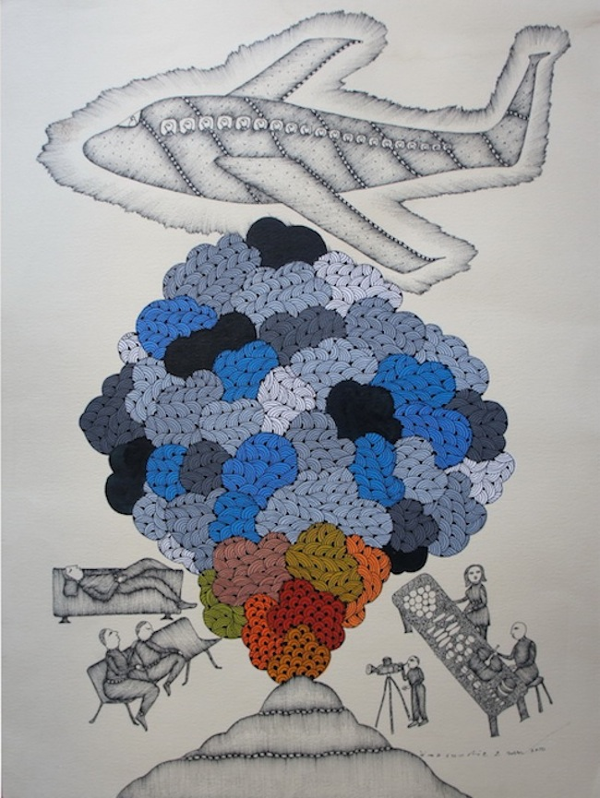

**LE NUAGE ISLANDAIS À L’AÉROPORT DE FRANCFORT.**

.Les circonstances en sont bien connues : en avril 2010, l’artiste, probablement invité à quelque célébration de son art, s’en retournait en Inde lorsque son avion se retrouva bloqué à l’aéroport de Francfort par le fameux nuage de cendres volcaniques islandais.

**Une composition limpide :**

Le nuage - puisque lui seul prend toute l’importance – occupe la position centrale, et lui seul mérite des couleurs ; les activités humaines en périphérie en deviennent grises.

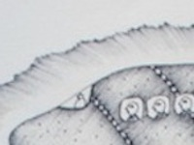

En haut, l’avion dans sa bulle mécanique de poisson volant, peint de jolis points et colliers comme une truite, avance dans sa solitude immobile d’avion dans le ciel.

Par les hublots on aperçoit le pilote, les passagers. Ils semblent tranquilles et confiants parce qu’encore inconscients du drame : le nuage de cendre vient de toucher, à la base, cet univers fermé où avance l’avion.

.

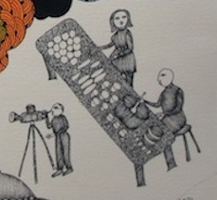

.

En bas, toujours constitués de hachures grises, ces même passagers sont représentés.

Ils ont été forcés d’atterrir ; ils patientent dans un aéroport de fortune : manger à de tristes buffets, dormir sur des banquettes, bailler, attendre assis dans l’inemploi, le faux loisir, faute de mieux se mettre à photographier…

.

.**Une exécution raffinée :**

A remarquer que le volcan, en gris lui aussi, reprend sur ses flancs, comme des rimes, les mêmes colliers qui ornent l’avion.

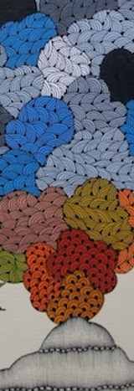

Mais le nuage monte en déclinant toutes les couleurs, les plus chaudes à l’échappée du volcan, qui se refroidissent dans les bleus et les gris de cendre à mesure qu’ils atteignent le ciel.

Nœuds de cordes aériennes, liens décisifs !

.Le nuage monte aussi par le traitement tout en écailles, toutes ascendantes, dont sont constituées chaque volute. Comparez avec la même utilisation d’écailles chez une autre artiste Gond, [Namada Tekam](http://www.robert-vigneau.fr/blog/spip.php?action=redirect&id_article=1264).

.Cette rondeur d’exécution pour exprimer le phénomène naturel d’une explosion volcanique, s’oppose manifestement aux hachures parallèles des activités humaines, représentées ici comme en ombres aléatoires, en rayures. Presque rayées donc ? Autant dire : abolies…

.Si bien qu’au delà de la description anecdotique d’une attente forcée en aéroport, composition et exécution proposent de lire un message plus vaste (même s’il nous parait convenu depuis Rousseau) de l’artiste Gond : son animisme.

C’est cet animisme qui, ici, traduit l’évidente opposition entre nature et civilisation - ou plutôt la victoire des éternelles forces de la nature sur les transitoires événements humains qui gravitent aux alentours.